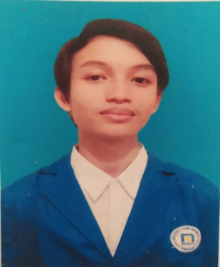

2006 : **SD 3 Kutoharjo Rembang**

2013 : **SMP N 3 Rembang**

2016 : **SMA N 3 Rembang**

2019 : **Udinus Semarang**

**Feri Apriliano A**

**feri.apriliano@yahoo.com**

**Ferii**

**@feri.apriliano**

**085740767838**

**085740767838**

Ds Sidowayah RT = 02 RW = 02 Rembang

**KONTAK**

Semarang, 09 April 2001

Maen Game

Kenalkan Saya Feri Apriliano Ardiansyah Dari Universitas Dian Nuswantoro Prodi Teknik Informatika. Angkatan Tahun 2019

**PENDIDIKAN**

**HOBI**

Belum Ada Pengalaman

**PENGALAMAN**

**DATA PRIBADI**